Z KULTURĄ ZA PAN BRAT (6.04-9.04.2021)

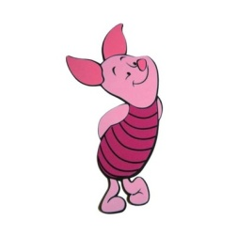 | Czwartek, 8.04.2021 r. - "W teatrze"

Witajcie Drogie Prosiaczki!
1. Zabawa powitalna "Moje ręce "
Moje ręce czasem klaszczą, (rozkładamy ręce, a potem klaszczemy)
kiedy zechcę to pogłaszczą, (jedna ręka głaszcze drugą)
kiedy zechcę- pomachają, (spokojne machanie przed sobą)
gdy zmęczone- zasypiają! (opuszczamy ręce, potem układamy je przy twarzy w geście zasypiania)
2. Ostatnio poznaliśmy kino. Dziś dowiemy się, czym jest teatr! Może ktoś z Was już tam wcześniej był? Posłuchajcie najpierw wiersza, a potem obejrzyjcie obrazki!
"Teatr" (J. Koczanowska)
Teatr to miejsce jest niezwykłe,
zaczarowana każda chwila,
kurtyna w górę się unosi
i przedstawienie rozpoczyna.
Na scenie dzieją się historie
wesołe, smutne, zagadkowe,
można do kraju baśni trafić
i poznać światy całkiem nowe.
Można się wzruszyć, rozweselić,
nauczyć wielu mądrych rzeczy,
uważnie patrzeć, pilnie słuchać,
ciekawym być i bardzo grzecznym.

1. Teatr to takie miejsce, w którym jest bardzo duża scena. Scena jest zasłonięta kotarą, kiedy nic się nie dzieje. A otwiera się, gdy wychodzą aktorzy.
2. W teatrze, na scenie, występują aktorzy, którzy odgrywają spektakl. Często mają niesamowite przebrania, nazywane kostiumami. Aktorzy grają, to znaczy, że udają przed widzami.
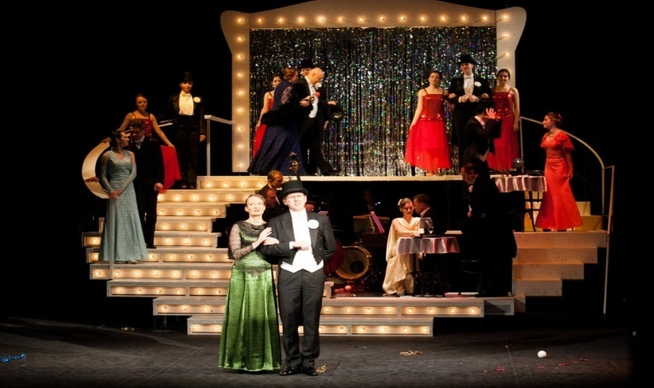
3. W teatrze są fotele, na których siedzą widzowie.
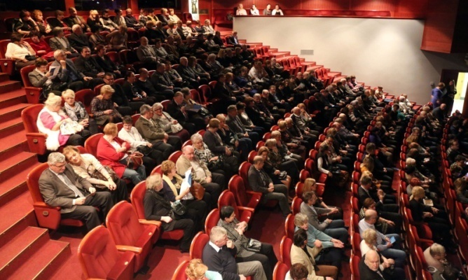
4. Aby wejść do teatru, każdy widz musi mieć bilet. Należy także ubrać eleganckie ubranie.
5. Widzowie nie mogą jeść, ani pić, gdy na scenie są aktorzy. Po spektaklu można aktorom bić brawo. Jest to bardzo miłe dla aktorów!
6. W teatrze nie wolno krzyczeć, ani rozmawiać, bo to przeszkadza aktorom na scenie.
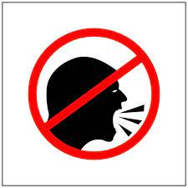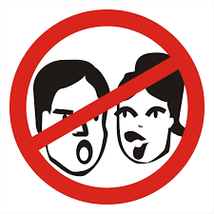
7. W teatrze, na scenie, mogą być aktorzy, ale też i lalki, tancerze, a nawet same cienie!
- teatr pantomimy- na scenie występują aktorzy-mimowie, którzy...nic nie mówią!

- teatr lalek- na scenie są lalki, kukiełki, albo marionetki
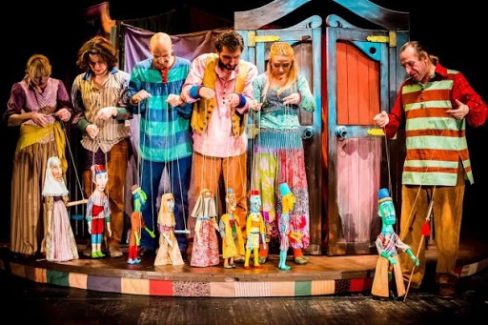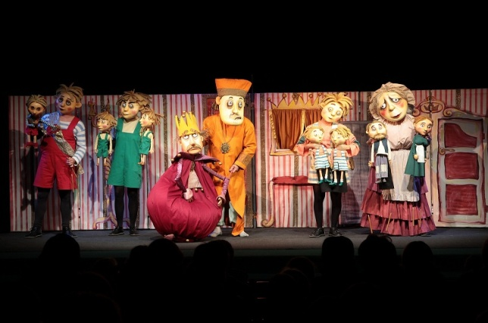

- teatr cieni- widzimy tylko cienie postaci i przedmiotów
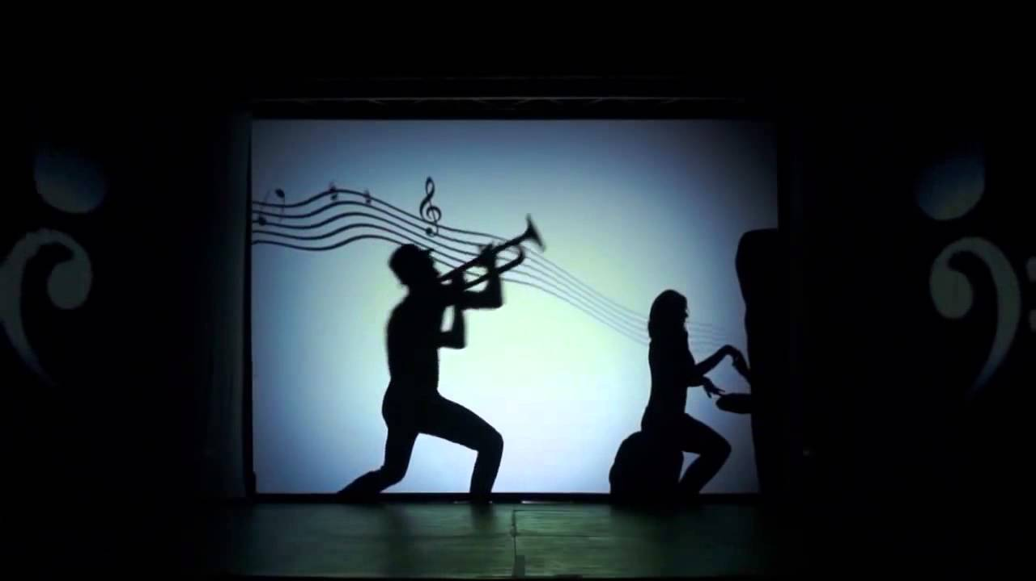
8. W Gnieźnie-czyli naszym mieście, też mamy Teatr !
Teatr im. Aleksandra Fredry w Gnieźnie
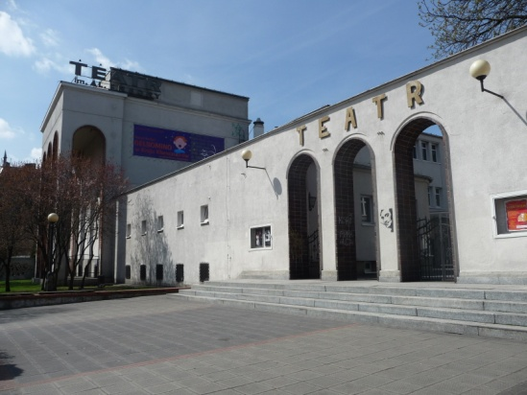
3. Zabawa matematyczna- Policz, ile pacynek ma dziewczynka! Możesz również pokolorować obrazek!
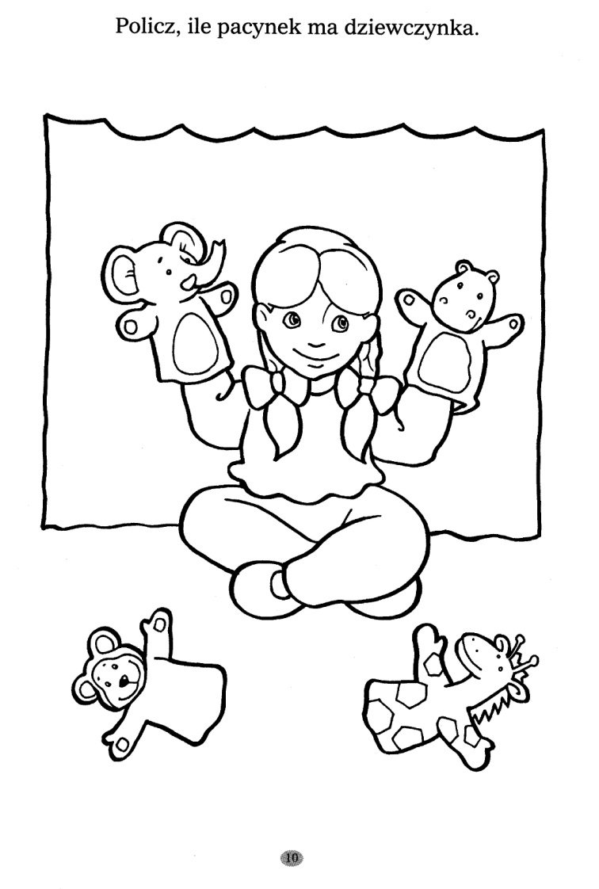
4. Dodatkowo możecie:
- obejrzeć filmy:  - Jak powstaje spektakl teatralny? (https://www.youtube.com/watch?v=TkBHN9TYP-0)  - "Calineczka" widowisko bajkowe z okazji Mikołajek (https://www.youtube.com/watch?v=r_2VJKlCNNw) | b) stworzyć swój własny teatrzyk cieni  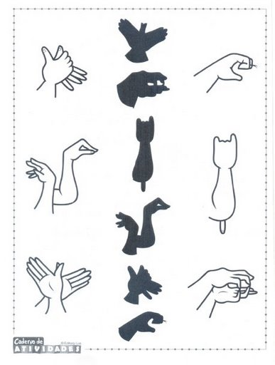

c) stworzyć kukiełkę z torebki
